江西省社科规划项目管理系统用户手册
---项目负责人
目录
1.打开系统 1
2.登陆系统 4
3.项目管理 4
3.1项目认领 5
3.2项目查询 5
3.3提交结题材料 6
4.密码修改 9
5.常见问题 9
5.1 忘记用户名或密码 9
5.2 结题材料确认后想再次修改 10
5.3 PDF文件制作方法 10
5.4 有专家库账号仍无法登陆 10

1.打开系统
请使用360浏览器--极速模式来使用本平台系统。
方法一： 登录江西省社会科学界联合会官方网站http://www.jxskw.gov.cn/，在首页底部左侧点击 “专家(研究人员)信息系统”如图1所示;
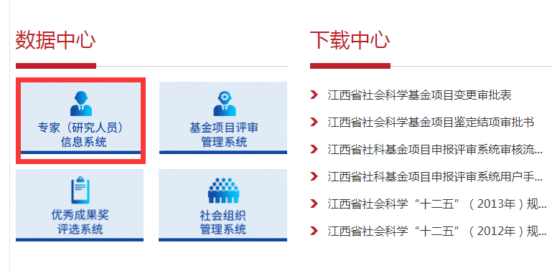
图1 社联网站首页底部
进入江西省新型智库中心网站，如图2所示。点击图中【社会科学规划项目管理系统】即可。

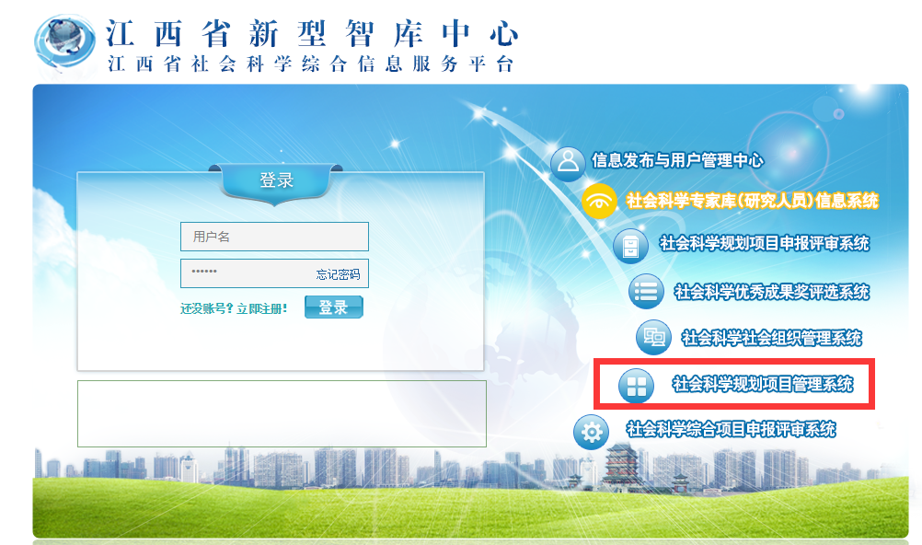
图2 江西省新型智库中心首页
方法二：直接点击链接http://jxssu.ecjtu.jx.cn/SocialSciencePMS/Login.aspx进入社科项目管理系统。
系统首页如图3所示：
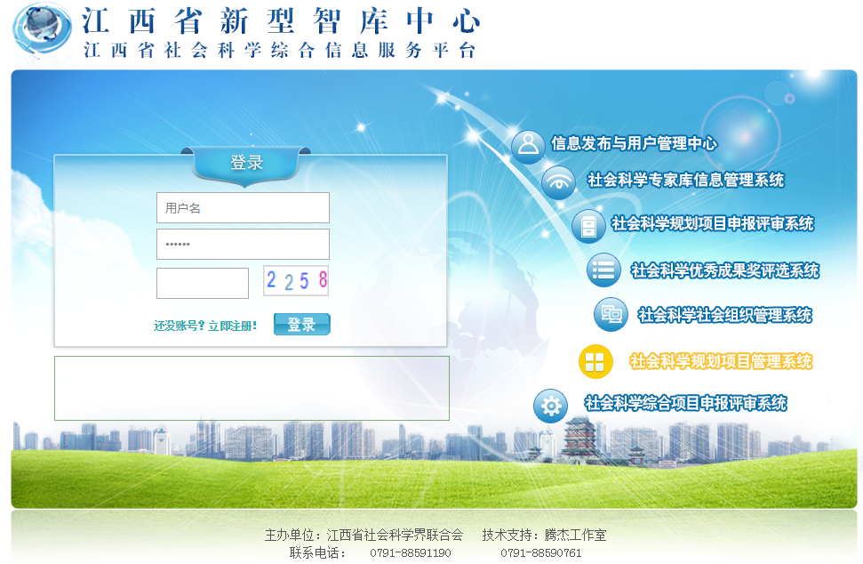图3 项目管理系统首页

2.登陆系统
本系统无需注册，直接使用“社会科学专家库(研究人员)信息系统”(以下简称专家库，图2中右侧导航第2项)中注册的用户名和密码登陆。
- 如果在“专家库”没有注册用户，请先打开“专家库”进行注册用户，填写相关信息并提交后才能登陆本系统。
- “专家库”的用户名为手机号，如果忘记请联系本单位科研管理人员处理。
- 如果忘记“专家库”的密码，可以在“专家库”首页点击【忘记密码】按钮进行密码找回。或者联系本单位科研管理人员处理。

3.项目管理
填写项目首页如图4所示，左侧为导航栏，右侧为内容区。点击导航栏中相应栏目进行信息查询或填写。

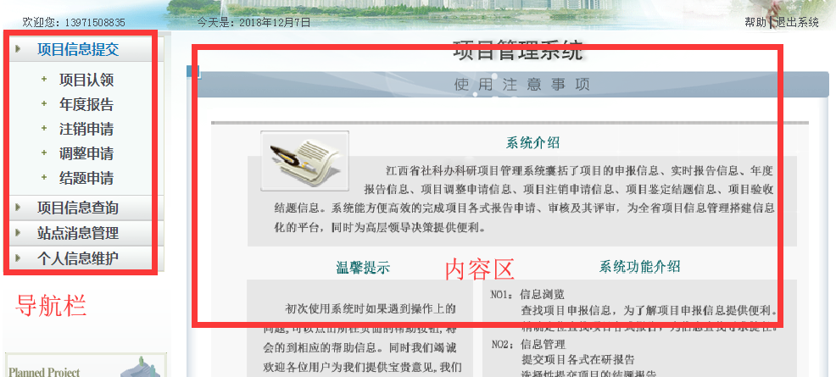图4 项目管理页面

3.1项目认领
在本页面根据项目名称和项目编号认领自己的项目。如果是，请点击该条项目记录后的【认领项目】按钮即可。如果不是自己的项目不做任何处理。如果此页面没有任何项目信息，说明没有项目需要认领，直接到【项目查询】页面查询个人项目信息即可。
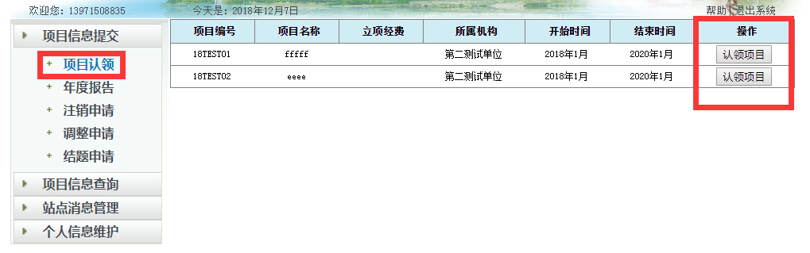图5 项目认领

3.2项目查询
本页面可以查询自己主持的所有项目，如图6所示。点击项目名称可以查看项目的详细信息。
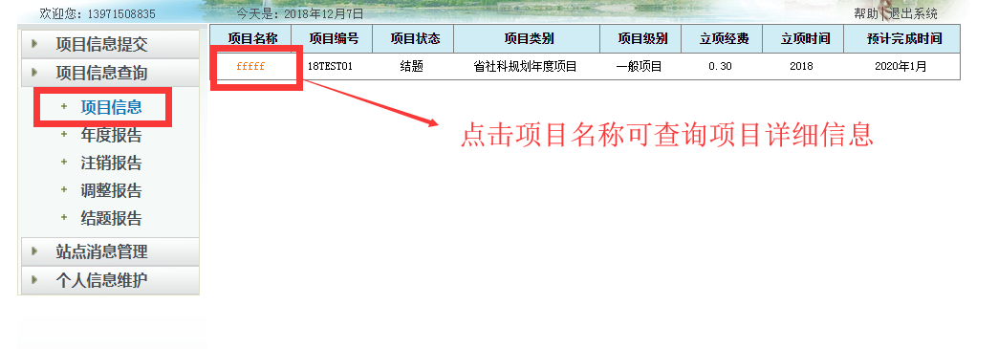图6所有项目信息
若项目信息有误，请联系省社科规划办。

3.3提交结题材料
本页面用于提交项目结题材料，如图7所示。
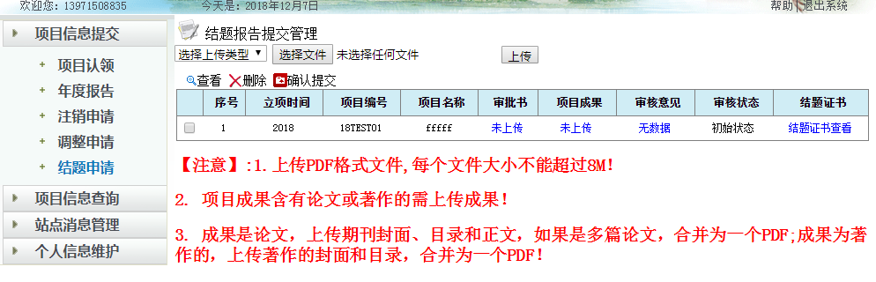图7结题管理
提交系统的结题材料要求
- 要求为PDF格式的文件，文件大小不能超过8M。
- 必须上传项目结题审批书。
- 如果项目成果中含有论文或著作，需上传项目成果。项目成果只能上传一个PDF。
- 成果是论文，上传期刊封面、目录和正文，如果是多篇论文，合并为一个PDF;成果为著作的，上传著作的封面和目录，合并为一个PDF！
具体步骤如下：
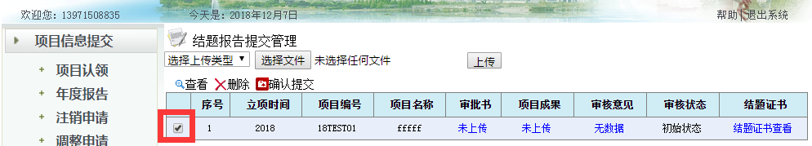
步骤一：选中要结题的项目，如图8所示；
图8 选择要结题项目
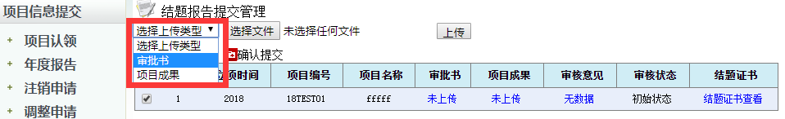
步骤二：选择要上传的PDF类型，如图9所示。
图9选择上传文件类型
步骤三：点击【选择文件】按钮，选择转化好的PDF格式文件，然后点击【上传】按钮，如图10所示。
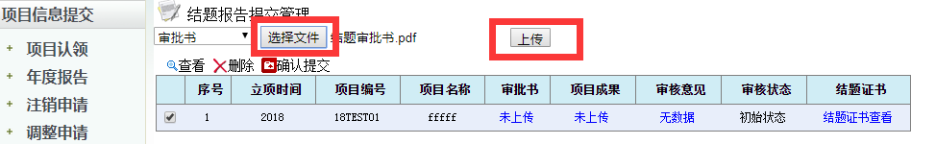
图10上传文件
步骤四：上传成功如图11所示，点击文档名称可查看刚刚上传的文档是否正确。
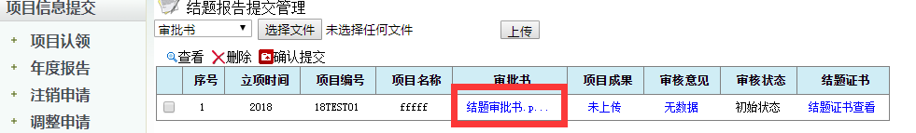
图11上传成果
步骤五：如果有项目成果要上传，重复步骤二、三和四即可。
步骤六：提交结题申请
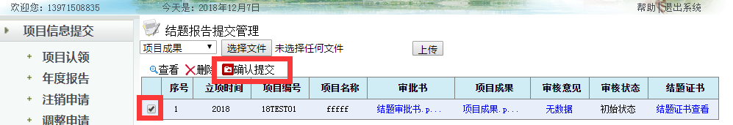
图12提交结题申请
确认项目结题材料提交完整后，先选中该项目，然后点击工具栏中的【确认提交】按钮即可，如图12所示。
提交后的材料先经过本单位科研处审核，然后社科规划办再审核。可通过审核状态查看审核进展情况：
- 初始状态 主持人正在填写或未填写结题材料
- 部门待审 主持人已提交材料，等待本单位管理员审核
- 社科待审 本单位管理员已审核通过，等待社科审核
- 网审通过 社科审核通过，需提交纸质材料结题
- 退回修改 材料被本单位或社科退回，需进行修改

4.密码修改
本页面用于修改密码，如图14所示。该密码是和登录专家库的密码相同。
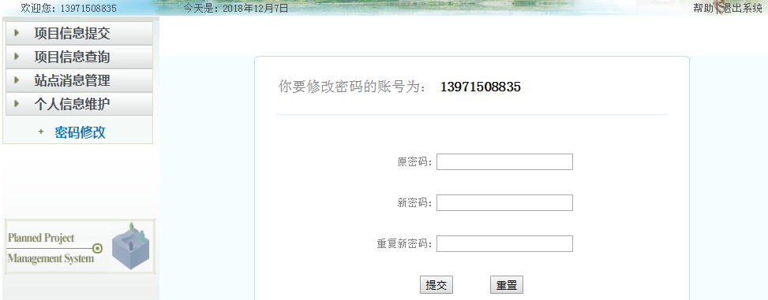
图14 密码修改

5.常见问题

5.1 忘记用户名或密码
用户名为个人手机号，如果忘记请联系本单位科研管理人员查询。如果忘记密码，可以在“专家库”首页点击【忘记密码】按钮进行密码找回。或者联系本单位科研管理人员处理。

5.2 结题材料确认后想再次修改
结题材料确认后要再修改，请联系所在单位科研管理人员退回处理。修改完后必须再次提交！

5.3 PDF文件制作方法
在WORD 2007、WORD2010或WPS 中打开DOC格式文档，然后另存为PDF格式即可。

5.4 有专家库账号仍无法登陆
必须将专家库中填写的专家信息进行提交！否则无法申报项目。若仍然无法登陆系统，请联系省社科规划办工作人员。

